Dany MAUGIS

lycée Charles De foucauld Nancy

Création de la base de données "Compteur"

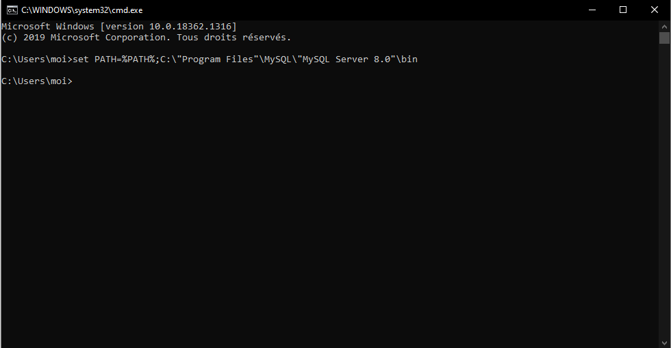Avant de procéder à la création de la base de données, vous devez paramétrer le chemin de MySQL avec la commande suivante **SANS OUBLIER LES ""** (remplacer le chemin par le vôtre si vous l'avez changé) dans la console "cmd" :

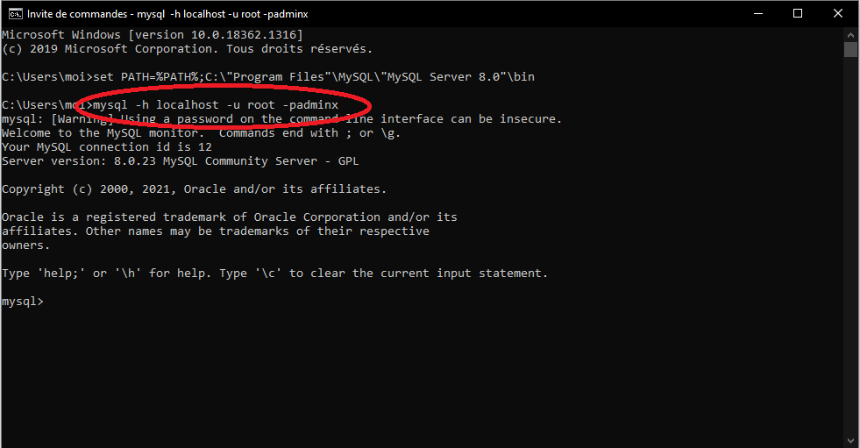Pour pouvoir utiliser MySQL dans la console, vous devez vous connecter à un compte crée préalablement (voici un exemple pour vous connecter en local avec le compte root et son mot de passe) :

Maintenant que nous sommes dans l'interface MySQL nous pouvons créer la base de données "Compteur" avec la commande suivante :

Pour travailler dans la base de données nous devons y accéder avec la commande suivante :



Nous pouvons ensuite créer la table nous permettant d'enregistrer les données de relever d'eau avec :

* L'id, qui s'auto-incrémente à chaque nouveau relever et nous permettant de les différencier.
* Date, au format date, pour nous indiquer quand le relever a été effectuer.
* Litres, qui indique indiquera au format float les relever en litres du compteur.
* On indique aussi la clé primaire (la première colonne qui va ordonner les relever).

